浮力专题讲义
中考标高:
- 通过实验探究，认识浮力，经历探究浮力大小的过程。 b
- 知道物体沉浮的条件及应用。B 3、知道阿基米德原理及应用。b
4、通过实验探究，初步了解流体压强与流速的关系。b
课时安排：4课时
- 知识储备复习
1、一块橡皮掉入盛有水的杯中，它所受到的浮力的施力物体是_____，浮力的方向总是_____。
2、一个弹簧秤下挂着一个重10N的金属块，把金属块浸没在水中时，弹簧测力计的读数是8N，金属块受到的浮力是_____ N，水对金属块的上下两表面的压力差是_____牛。如果这个金属块有部分陷入淤泥中，则受到的浮力将 。
3、物体的浮沉条件取决于 。（物体浸没在液体中，且只受浮力和重力。）
请根据示意图完成下空。
- 物体的浮沉条件
- 前提条件：物体浸没在液体中，且只受浮力和重力。
- 物体的浮沉条件
浮沉情况 | 下沉 | 悬浮 | 上浮 | 漂浮
受力示意图 | 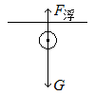 | 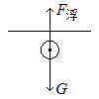 | 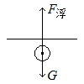 | 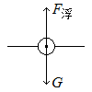
浮力与重力关系 | F_{浮}＜G | F_{浮}＝G | F_{浮}＞G | F_{浮}＝G
密度关系 | ρ_{液}＜ρ_{物} | ρ_{液}＝ρ_{物} | ρ_{液}＞ρ_{物} | ρ_{液}＝ρ_{物}

4、阿基米德原理：
公式表示：F_{浮} = ； 从公式中可以看出：液体对物体的浮力与液体的 和物体 有关，而与物体的质量、体积、重力、形状 、浸没的深度等均无关。
- 机翼的上方是弧形，空气流过上方时流速大，压强 ；机翼下方是平面，空气的流速小，压强 ，这一压强差使飞机获得竖直向上的升力。
- 计算浮力的三条途径：
漂浮、悬浮 所有状态：阿基米德原理
= = G_{物} ==== F_{浮} === G _{排液} = m_{排}g =
下沉
排水量（排开液体的质量）

7、利用浮力求密度的几个公式：
A.体积是100cm³的软木，置于水中静止时有60 cm³露出水面，则软木的密度是 ，要想事使软木完全浸没在水中，则至少要在软木上加竖直向下的力 N。公式为：
B.小刚将一重4N的不规则石块挂在弹簧测力计下，浸没在水中示数为3N，浸没在盐水中示数为2.9N，石块在水中所受到的浮力为 ，石块的密度为 ，盐水的密度为 ，如果将该物体直接投入到水中，该物体将 。用到的公式有： 。
C.液面升降问题：
- .冰或冰中含有木块、蜡块、等密度小于水的物体，冰化为水后液面 ，
- .冰中含有铁块、石块等密大于水的物体，冰化为水后液面 。
- .冰在盐水或水银中漂浮熔化后，液面________.
- .冰在酒精中漂浮熔化后液面___________.
D.等体积和等质量问题
1.体积相等的实心铁块和木块，都浸没在水中时所受的浮力（ ）
A铁块大 B木块大 C一样大 D无法确定
2.质量相等的实心铁块和木块，都浸没在水中时所受的浮力（ ）
A铁块大 B木块大 C一样大 D无法确定
3.体积相等实心铁块和木块,投入足够多的水中静止时所受的浮力 ( ）
A 铁块大 B木块大 C一样大 D无法确定
4.质量相等的实心铁块和木块，投入水中静止时所受的浮力（ ）
A 铁块大 B木块大 C一样大 D无法确定
5.质量相等的实心铁块和木块，投入水银中静止时所受的浮力（ ）
A 铁块大 B 木块大 C一样大 D无法确定
浮力的利用：
- 轮船：要使密度大于水的材料制成能够漂浮在水面上必须把它做成 ，使它能够排开更多的水。排水量：轮船 时排开水的质量。M排=
（2）潜水艇：潜水艇的下潜和上浮是靠改变 来实现的。
（3）气球和飞艇：气球是利用 升空的。气球里充的是密度 空气的气体。如：
（4）密度计：利用物体的 条件来进行工作。刻度线从上到下，对应的液体密度 。
中考考点解析
考点1：称量法
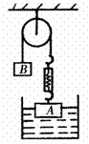
典型例题1.如图所示，浸在水中的A物体的质量为3kg，B物体的质量为2kg，且整体处于静止状态，弹簧测力计自身重力不计。下列说法正确的是（ ）
A．弹簧测力计的示数为19.6N
B．物体A浸在水中的体积为500cm3
C．物体A处于平衡状态
D．物体B受到的重力和B对绳的拉力是一对平衡力
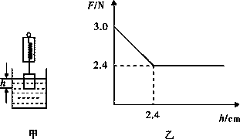
变式训练1-1.如图甲所示，弹簧测力计下挂着一个实心圆柱体逐渐浸入装有水的烧杯，弹簧测力计的示数F随圆柱体下表面浸入的深度h变化如图乙所示。（g=10N/kg）
⑴当圆柱体下表面浸入深度h为1.5cm时，其下表面所受的压强为 Pa。
⑵圆柱体的质量为 kg。
⑶圆柱体的密度为 kg/m³。
变式训练1-2.在探究“浮力大小与哪些因素有关”的实验中，某小组同学用如图所示的装置，将同一物体分别逐渐浸入到水和酒精中，为了便于操作和准确收集数据，用升降台调节溢水杯的高度来控制物体排开液体的体积。他们观察并记录了弹簧测力计的示数及排开液体的体积。实验数据记录在下表中。

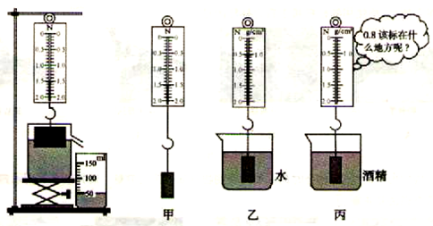
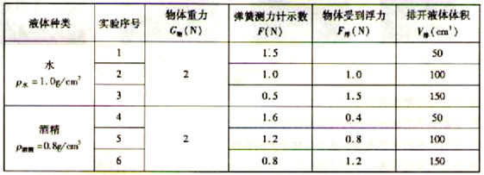
⑴分析表中数据，实验所用物体的重力为 N，第一次实验中物体所受的浮力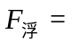 N。
⑵分析比较实验序号1、2和3（或4、5和6）可初步得出结论：当液体的种类相同时，排开液体的体积越 ，浸在液体中的物体受到的浮力越大；分析比较实验序号 可初步得出结论：当排开液体的体积相同时，液体的密度越大，浸在液体中的物体受到的浮力越大。
⑶请你计算出第一次实验中物体排开水受到的重力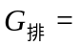 N。通过比较每次实验中物体受到的浮力和它排开液体的重力的关系，还可以验证 原理。
⑷本实验在探究“浮力的大小与哪些因素”有关时，选用了不同液体并进行了多次实验，其目的是为了 （选填字母序号）。
A.寻找普遍规律B.取平均值减小误差
⑸实验中小明同学观察到将同一个物体浸没在密度越大的液体中时，弹簧测力计的示数越 。于是他灵机一动在弹簧测力计下挂一个重1.5N的物块，如图甲所示；当他把物块浸没在水中时，如图乙所示，弹簧测力计的读数为0.5N，他就在0.5N处对应标上1.0g/cm³的字样；当他把物块浸没在酒精中时，如图丙所示，应该在弹簧测力计刻度盘的 N处对应标上0.8g/cm³字样，聪明的他就将图甲所示装置改装成了一个能测液体密度的密度秤。
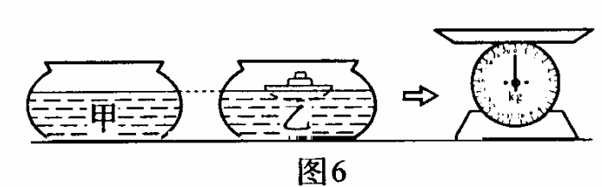
考点2：阿基米德原理
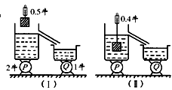
典型例题1.在图(Ⅰ)中，P、Q的示数分别如图8(Ⅰ)所示，则在图8(Ⅱ)中，P、Q的示数分别是( )
A 2.0牛、1.0牛 B 1.9牛、1.1牛
C 2.1牛、1.1牛 D 2.0牛、1.1牛

变式训练2-1.如图6 所示，水平桌面上有两个完全相同的鱼缸甲和乙，盛有适量的水，把一个橡皮泥做的小船放入乙后，小船处于漂浮状态，此时两鱼缸内的水面刚好相平。然后把它们分别放在台秤上，则台秤的示数( )
- 甲放上时大 B．乙放上时大
- C．甲或乙放上一样大 D．无法判断

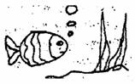
变式训练2-2.对于水中正在上升的气泡，下列说法正确的是
A．气泡受到水的压强变小、浮力变小 B．气泡受到水的压强变小、浮力变大
C．气泡受到水的压强变大、浮力变小 D.气泡受到水的压强变大、浮力变大

考点3：悬浮和漂浮问题
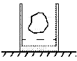
典型例题3.如右图所示，一质地均匀的圆柱形平底玻璃杯，置于水平桌面中央，杯内水中漂浮着一冰块。若冰熔化前、后水对杯底的压强分别为P₁、P₂，杯底对桌面的压强分别为P₃、P₄，已知ρ_{水}﹤ρ_{玻璃}，则下列关系式中正确得是（ ）
A.p₁﹤P₂﹤P₃﹤P₄ B.P₁＞P₂＞P₃＞P₄
C.P₁＝P₂、P₃＝P₄，且P₁＝P₃ D.P₁＝P₂、P₃＝P₄，且P₁﹤P₃
变式训练3-1.小明看到鸡蛋浮在盐水面上，他沿杯壁缓慢加入清水使鸡蛋下沉．在此过程中，鸡蛋受到的浮力F随时间t的变化图像可能是下图中的( )
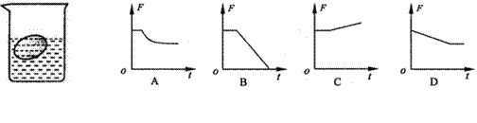
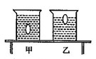
变式训练3-4. 如图所示，水平桌面上放置有甲、乙两个完全相同的圆柱形烧杯，分别装入适量的密度不同但质量相等的盐水，将同一个鸡蛋先后放入甲、乙两个烧杯中，鸡蛋在甲烧杯中处于悬浮状态，在乙烧杯中处于漂浮状态。下列判断正确的是
A．甲杯中盐水密度为ρ_{甲}，乙杯中盐水密度为ρ_{乙}，则ρ_{甲}＞ρ_{乙}
B．鸡蛋在甲、乙两烧杯中受到的浮力分别为F_{浮}和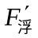，则F_{浮}＞
C．放入鸡蛋后，甲、乙两烧杯对桌面的压力分别为F_{甲}和F_{乙}，则F_{甲}＞F_{乙}
D．放入鸡蛋后，甲、乙两烧杯底部受到的压强分别为ρ_{甲}和ρ_{乙}，则ρ_{甲}=ρ_{乙}
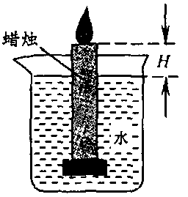
变式训练3-2粗细均匀、密度为ρ_{蜡}的蜡烛底部粘有一块质量为G的铁块，蜡烛竖直漂浮在密度为ρ_{水}的水中，蜡烛露出水面的髙度为H，如图.点燃蜡烛，直至蜡烛与水面相平、烛焰熄灭(假定蜡烛油不流下来），设燃烧掉的蜡烛长为L则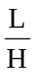的关系是
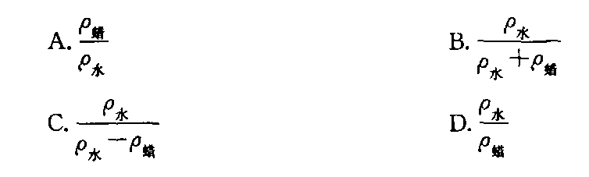
变式训练3-3.粗细均匀、密度为ρ蜡的蜡烛底部粘有一块质量为m的铁块，蜡烛竖直漂浮在密度为ρ水的水中，蜡烛露出水面的髙度为H，如图．点燃蜡烛，直至蜡烛与水面相平、烛焰熄
（假定蜡烛油不流下来），设燃烧掉的蜡烛长为L，则 的关系是（ ）
A． 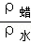 B．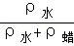 C． 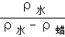 D． 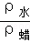
考点4：已知状态比较密度
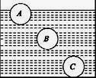
典型例题4.体积相同，密度不同的三个实心小球A、B、C，放人同种液体中静止时，所处位置如图所示．则三个小球密度大小的关系是( )
A．ρ_{A}=ρ_{B}=ρ_{c} B．ρ_{A}<ρ_{B}=ρ_{C}
C．ρ_{A}<ρ_{B}<ρ_{c} D．ρ_{A}>ρ_{B}>ρ_{C}
变式训练4-1.在水平桌面上，有两个相同圆柱形容器，内盛相等质量的盐水。将同一鸡蛋分别放人其中，鸡蛋静止时如图7所示。鸡蛋在甲、乙两杯中所受浮力分别为F₁和F₂，盐水对容器底部压强分别为p₁和p₂，则( Ｄ )
甲
乙
A．F1> F2 p1>p2 B．F1= F2 p1>p2
C．F1< F2 p1=p2 D．F1= F2 p1=p2
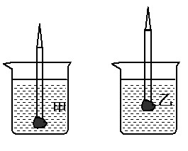
变式训练4-2.小红同学在一支铅笔的下端粘上一块橡皮泥，将它分别置于甲、乙两杯液体中观察到静止时的情形如图所示，下列说法正确的是：（ ）
A．铅笔在甲杯液体中受到的浮力较大；
B．铅笔在乙杯液体中受到的浮力较大；
C．乙杯液体的密度较大；
D．甲杯液体的密度较大。

考点5：液面升降问题
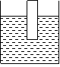
典型例题5：如图所示，在水平桌面上的盛水容器中漂浮一个质量分布均匀的正方体木块，若将木块露出水面的部分截去并取走，那么:（ ）
A、木块余下部分下沉，容器底所受水的压强增大;
B、木材余下部分上浮，容器底所受水的压强减小;
C、木块余下部分上浮，容器对桌面的压强不变;
D、木块余下部分不上浮也不下沉，容器对桌面的压强不变.
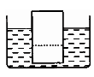
变式训练5-1.如图所示，密度均匀的木块漂在水面上，现沿虚线将下部分截去，则剩下的部分将（ ）
Ａ．上浮一些 Ｂ．静止不动 Ｃ．下沉一些 Ｄ．无法确定
考点6：悬吊或支持型
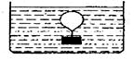
典型例题6：如图所示，一铅块用细线挂在一个充气的小气球的下面，把它放入水中某处恰好处于静止状态，如果往池中缓慢注入一些水，则铅块及气球（ ）
A. 仍能静止 B. 向下运动
C. 向上运动 D.静止、向上或向下运动都有可能

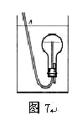
变式训练6-1.物理小组制作的潜水艇模型如图7所示．通过胶管Ａ从烧瓶中吸气或向烧瓶中吹气，就可使烧瓶下沉．上浮或悬浮．当烧瓶处于如图所示的悬浮状态时，若从Ａ管吸气，烧瓶将会（ ）
Ａ．上浮，它受到的浮力增大 Ｂ．下沉，它受到的浮力减小
Ｃ．下沉，它受到的浮力不变 Ｄ．上浮，它受到的浮力不变

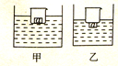
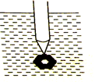
变式训练6-2.欢欢利用平底试管、小螺母和细线制成一个“土密度计”，用如图所示的方法测量液体的密度．“土密度计”在酒精(P酒精=0.8×10³kg／m3)中静止时露出液面的高度为2cm，“土密度计”在水中静止时露出水面的高度为3cm，“土密度计”在硫酸铜溶液中静止时露出液面的高度为3．8cm．则此硫酸铜溶液的密度为________kg/m3．(螺母的体积忽略不计)

考点7：下拉或压入型
典型例题7.如图所示，容器中装有一定质量的水，先后按甲、乙两种方式将物体a和小玻璃杯漂浮在水面上．设甲、乙两图中物体a和小玻璃杯共同受到的浮力分别为F_{甲}和F_{乙}，水对容器底的压强分别为P_{甲}和P_{乙}，则
A．F_{甲}＜F_{乙} p_{甲}＝P_{z}, B． F_{甲}＝F_{乙}P_{甲}＜p_{乙}
C．F_{甲}＝F_{乙} p_{甲}＝p_{乙} D． F_{甲}＞F_{乙}P_{甲}＞p_{乙}
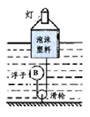
变式训练7-1.科技小组的同学用长方形泡沫塑料A、三脚架和灯泡等制作了一个航标灯模型（如图），总重为4N。A底部与浮子B用细绳相连。水位上升时，浮子B下降，水位下降时，浮子B上升，使航标灯静止时A浸入水中的深度始终为5cm，排开水的质量为500g，浮子B中0.5N（不计绳重和绳与滑轮间的摩擦）
求：
（1）泡沫塑料A底部受到水的压强是多大？
（2）航标灯静止受到的浮力是多大？
（3）泡沫塑料A浸入水中深度为5cm时，浮子B的体积为多大？

变式训练7-2.⑴配置适当密度的盐水，可以用来为某些农作物选种，把种子放在盐水中，漂浮的种子是不饱满的，沉底的种子是饱满的，请说明道理。
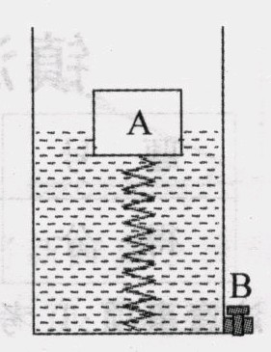
⑵研究表明，某盐水的密度ρ随深度h而变化，变化规律为ρ=ρ₀+kh，式中ρ₀=1.0×10³kg/m³，k=1.0×10³ kg/m⁴，向此盐水中投放两个用一根轻细线系着的小球A和B，两小球体积均为1cm³，两球质量分别为m_{A}=1.2g， m_{B}=1.4g，如果每个球在溶液中都处于静止状态，两球球心相距L=10cm，线是拉紧的且不拉断。（假设盐水足够深且小球所在处的盐水密度取球心对应深度处的密度值，取g=10N/kg）求：①A球球心所处的深度值？
②A球所在处盐水的压强是否可以计算？如果能，请列出计算此处压强的表达式；如果不能，请说明理由？
⑶线的拉力？

变式训练7-3.如图所示是某公共厕所的自动冲水装置。浮筒A是边长为20cm的正方体，盖片B的面积为80cm²（盖片B质量、厚度不计），连接AB的是长为30cm，体积和质量都不计的硬杆。当供水管流进水箱的水刚好浸没浮筒A时，盖片B被拉开，水通过排水管流出冲洗厕所。
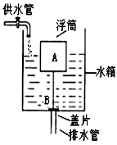
（1）浮筒A浸没时受到的浮力有多大？
（2）当水箱的水刚好浸没浮筒A时，水对盖片B的压力是多少？
（3）浮筒A的质量和水箱中水的深度。

考点8：浮力与简单机械综合应用问题
典型例题8.一地质勘探小分队，在野外河边休息时发现一种矿石，他们想尽快知道矿石的密度大约是多少，但手中只有皮尺，直木棒和细线，请你帮助他们利用现场可以利用的物品，设计测定矿石密度的方案，并写出表达式。
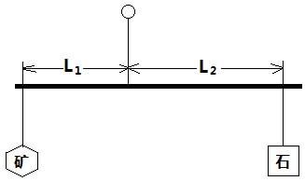
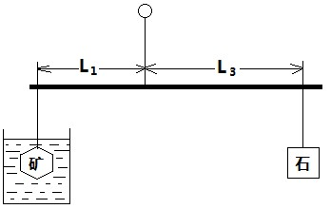

图 1 图 2

变式训练8-1将高为10cm的圆柱体甲放在水平地面上，细绳的一端系于圆柱体甲上表面的中央，另一端竖直拉着杠杆的A端。当把质量为800g的圆柱体乙悬挂在杠杆的B端并处于圆柱形容器M中时，杠杆在水平位置平衡，如图8所示，此时圆柱体甲对水平地面的压强为3200Pa。把质量为900g的水注入容器M中，水未溢出，水静止后，水对容器M底面的压强为2500Pa，圆柱体甲对水平地面的压强为5000Pa。已知：AO:OB=2:3，容器M的底面积为60cm²，不计杠杆的质量，g取10N/kg，则圆柱体甲的密度为 kg/m³。
O
A
甲
B
M
乙

变式训练8-2.如图13是利用电子称显示水库水位装置的示意图。该装置主要由不计重力的滑轮C、D，长方体物体A、B以及轻质杠杆MN组成：物块A通过细绳与滑轮C相连，物块B通过细绳与杠杆相连。杠杆可以绕支点O在竖直平面内转动，杠杆始终在水平位置平衡，且MO：ON=1:2。已知物块A的密度为1.5×10³kg/m³，底面积为0.04m²，高1m，物块B的重力为100N。滑轮与转轴的摩擦、杠杆与轴的摩擦均忽略不计，g取10N/kg。求：
（1）当物块A的顶部刚没入水面时，底部受到水的压强大小；
（2）当物块A的顶部刚没入水面时，物块A所受的拉力大小；
（3）若水位发生变化，当电子称的示数为55N时，求物块A浸入水中的深度。
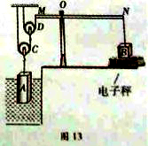

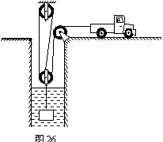
变式训练8-3.如图所示，小型牵引车通过滑轮组匀速打捞起深井中的物体，在被打捞的物体没有露出水面之前，牵引车以2m/s的速度匀速行驶，对绳的拉力为F1，F1的功率为P1；当被打捞的物体完全露出水面后，牵引车以6m/s的速度匀速行驶，对绳的拉力为F2，F2的功率为P2。已知物体重1.2×10⁴N，体积为0.63m³，P2=6P1。若不计摩擦、绳重及水的阻力，g取10N/kg。求：（1）被打捞的物体浸没在水中时受到的浮力是多少？
（2）在整个打捞过程中，滑轮组的最大机械效率是多少？

